NPO法人日本ヘアカラー協会（ＪＨＣＡ）
ＪＨＣＡレベルスケール注文用紙

１セット ￥ セット申し込みます

＊１セット￥２,７５０（税込） ※2024年6月より価格改定
＊１０セット以上お申し込みの場合１０％割引 １セットに付き￥２，４７５（税込）
＊消費税額１０％対象
＊送料別途（ご注文個数、送り先により異なります）

貴社名

ご担当者名

送先ご住所 〒

電話 ファックス

- お申し込みは下記ファックス番号までお願いいたします。
- ご指定がない場合、おり返しご希望セット数と郵便振替用紙をお送りいたします。お支払いのご希望方法に○を付けてください。 郵便振替 ・ 銀行振込
- お振込の際、貴社名とお振込名義に相違がある場合は別途ご記入ください。
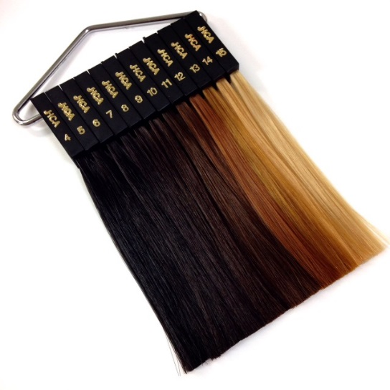
※到着後二週間以内のお振込みをお願いしておりますが、ご希望があられる場合は下記に ご記載ください。
★お振込み予定日
年 月 日

レベル４～レベル１５

ファックス ０３－５４６４－０２７３（ＪＨＣＡ）

